INTEGRACIÓN Nº 6
REVISTA SOBRE CEGUERA Y DEFICIENCIA VISUAL

Agosto 1991
Págs. 23-35

Física general para estudiantes ciegos y deficientes visuales: diseño, construcción; experimentación y evaluación de material didáctico
J. Sevilla
J. Ortega
F. Blanco
B. Sánchez
y C. Sánchez*
Escuela Universitaria de Fisioterapia de la O.N.C.E.
Nuria 42, 28034 Madrid

RESUMEN: Se expone en este trabajo el desarrollo y los resultados más importantes de un Proyecto, realizado en la Escuela Universitaria de Fisioterapia de la O.N.C.E. dirigido a diseñar, experimentar, evaluar y fabricar los medios didácticos necesarios para explicar un curso, de Física General a alumnos ciegos y deficientes visuales. Son de destacar la metodología de trabajo establecida, los instrumentos de evaluación utilizados y, entre los resultados, la fabricación profesional de una treintena de «modelos» y la verificación de que gracias a ellos los alumnos acceden a conceptos y fenómenos, sobre todo de carácter espacial, que de otra forma les resultaban inalcanzables y construyen sus propias representaciones mentales mediante las cuales pueden realizar generalizaciones y abstracciones.

ABSTRACT: In this paper we expose the content and more relevant results of a three years Project aimed to design, test, evaluate and fabricate the didactic means necessary to teach a General Physics programme to blind students. The Project was accomplished in the Escuela Universitaria de Fisioterapia de la O.N.C.E. (Madrid). We want to emphasize the methodology followed through the Project, the evaluation tools used and some of the results. More than 30 «models» were fabricated. Students who used the models were able to understand concepts and phenomenoms with high spatial significance and not understandable with a verbal basis teaching. At the same time the students create their own mental representaron which enables them to make further generalizations and abstractions.

1. INTRODUCCIÓN

La mayor parte de las realizaciones didácticas para la enseñanza de las ciencias a niveles medio y superior tienen como beneficiarios a alumnos sobre cuyos mecanismos de acceso a la información no hay que hacer asunciones especiales. Sin embargo, si lo que se desea es que los deficientes sensoriales tengan la posibilidad de acceder a esos conocimientos, se hacen necesarios nuevos planteamientos y reflexiones. Aunque algunas investigaciones clásicas han puesto de manifiesto la existencia de un cierto retraso en el desarrollo cognitivo de los deficientes sensoriales respecto a la pauta normal (Furth, 1966; Hatwell, 1966; Fraiberg, 1977), parece claro que los ciegos pueden acceder a un pensamiento formal (Rosa et al, 1986) y, en consecuencia, a conocimientos científicos propios de las enseñanzas media y superior. Por ello, no parece que la elaboración de una didáctica de la Física, y de las ciencias en general, para ciegos tenga que partir, en relación a los mecanismos centrales implicados en el aprendizaje, de supuestos distintos de los que partiría una didáctica de la Física para videntes. El énfasis más bien debe ponerse en el análisis de las formas en que los ciegos acceden a la información (sobre todo a la espacial y tridimensional) que los videntes obtenemos visualmente, así como en la elaboración de los recursos y medios que hagan posible dicho acceso, aspectos que no han sido debidamente valorados en algunos trabajos recientes (De Lucchi et al., 1986; Rossi, 1986). De hecho, los recursos y medios didácticos que existen para enseñanza de Física y Matemáticas a alumnos de un cierto nivel (C.O.U. y superior) están concebidos y fabricados para estudiantes videntes (pizarra, proyecciones, figuras de textos, equipos de experimentación y medida, etc.), lo que obliga a desarrollar dichos cursos de forma puramente verbal si los alumnos son ciegos o deficientes visuales. El sentido de la vista tiene que ser sustituido por otro u otros y, en consecuencia, el material y los recursos didácticos redefinidos y reelaborados.

En este sentido, las representaciones y gráficas en relieve han sido seguramente la alternativa más explotada. Sin embargo, la mayor parte de los estudios sobre la utilidad de las gráficas en relieve incide en las dificultades que entraña su uso, especialmente cuando se intenta introducir información de carácter tridimensional y espacial (Bentzen, 1982; Kennedy, 1982: Shiff, 1982). Es muy posible que estas limitaciones se deriven del hecho de que casi siempre se han usado como único material didáctico. La experiencia acumulada a lo largo de nuestro trabajo nos permite suponer que su valor depende, básicamente, de la posibilidad de que el alumno ponga en relación la información representada gráficamente con fenómenos o situaciones físicas previamente percibidas. En relación con otros apoyos para proporcionar información a alumnos ciegos, son conocidas las adaptaciones de instrumentos de medida (reglas, transportadores de ángulos, etc;) o de cálculo (calculadoras con sintetizadores de voz, ábacos, etc.), sobre cuyo alcance didáctico apenas se han llevado a cabo intentos de evaluación.

En esta publicación se describe una alternativa viable para la enseñanza de la Física a ciegos, basada en el hecho de que la comprensión por un invidente de fenómenos o conceptos físicos está limitada esencialmente por la forma en la que accede perceptivamente a ellos y, en consecuencia, por la posibilidad de elaborar representaciones mentales operativas. Por ello, el objetivo central del trabajo realizado fue la elaboración de material didáctico en forma de objetos y sistemas tridimensionales, a los que en lo sucesivo denominaremos «modelos», gracias a los cuales, y a través del tacto, el alumno ciego pudiera acceder a la información imprescindible para seguir un curso de Física General. Con este fin, y en el marco de la Escuela Universitaria de Fisioterapia de la O.N.C.E. (Madrid), se comenzó en 1986 un Proyecto que se ha extendido a lo largo de dos años y cuyos principales hitos y resultados describiremos en lo que sigue. Aunque los beneficiarios directos de este Proyecto han sido los alumnos ciegos y deficientes visuales de la asignatura de Física de la Escuela, creemos que los modelos realizados son igualmente útiles para los alumnos de otros centros y para estudiantes videntes, como lo demuestra la utilización actual de las versiones definitivas fabricadas en la Unidad Tiflotécnica (U.T.T.) de la O.N.C.E. (Madrid).

2. DESARROLLO DEL PROYECTO

Se describen a continuación las fases en que se ha articulado el Proyecto.

2.1. Primera fase: Diseño y construcción de prototipos

Comienza con el curso 1986-87 y tiene como objetivo fundamental la elaboración, en forma de prototipos, del material necesario para cumplir los objetivos didácticos de la asignatura (Sánchez et al., 1987). El contenido del curso explicado es semejante al de algunos libros bien conocidos (Cromer, 1984; Kane y Sternheim, 1984). Se plantea, además, como objetivo adicional establecer criterios para el uso de los prototipos. El método de trabajo seguido durante esta primera fase consta de cinco etapas (Figura 1):

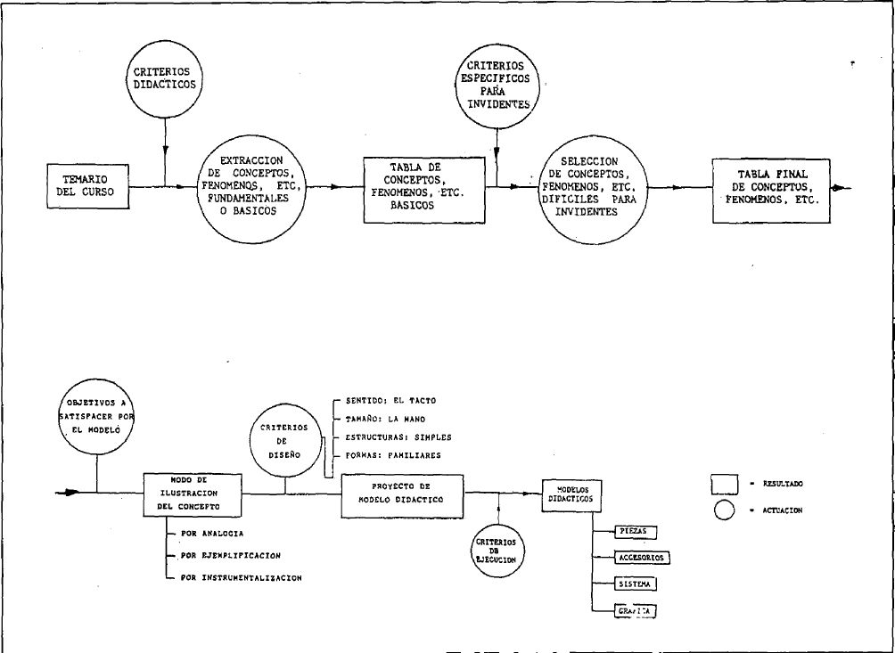

Figura 1. Esquema bloque del método de trabajo seguido en la primera fase (Recursos pedagógicos sencillos para el desarrollo de la asignatura Física Aplicada) del Proyecto. El contenido exacto de cada etapa se detalla en el texto.

1. Selección de los fenómenos, conceptos o leyes del programa que van a ser materializados en modelos tridimensionales. A este nivel se aplican dos conjuntos de criterios sucesivamente:

— Selección de fenómenos o conceptos básicos, independientemente del estatus perceptivo.

— Selección, a partir de la aplicación del criterio anterior, de aquellos fenómenos o conceptos especialmente complejos para deficientes visuales.

2. Elaboración de criterios de diseño de los modelos:

— El tacto como canal perceptivo.

— La mano como patrón de tamaño.

— Estructuras simples, que no constituyan un problema en sí mismas.

— Soluciones tan semejantes como sea posible a formas y objetos familiares para un ciego.

3. Definición de los objetivos didácticos a cubrir con cada modelo.

4. Elaboración y aplicación de criterios de ejecución de cada modelo:

— Manejabilidad de los modelos.

— Solidez de piezas.

— Texturas diferenciadas para distintas partes del modelo.

— Colores intensos e informativos.

— Materiales de bajo coste.

— Técnicas de construcción sencillas.

5. Construcción de prototipos propiamente dicha.

2.2. Segunda fase: Experimentación, evaluación y fabricación de los modelos

Una vez elaborados los prototipos, era necesario evaluar su utilidad, llevar a cabo las modificaciones oportunas y fabricar los modelos definitivos. Para ello, se incorporan al equipo de trabajo, inicialmente formado por físicos, un psicólogo y un ingeniero técnico. Los objetivos de esta segunda fase eran los siguientes:

1. Experimentar los modelos a lo largo del curso ordinario.

2. Evaluar los resultados de la experimentación y la utilidad de los modelos.

3. Seleccionar los prototipos confirmados como útiles y llevar a cabo las correcciones oportunas de cara al diseño de los modelos definitivos.

4. Fabricar 16 conjuntos de modelos en su versión definitiva.

5. Analizar la incidencia del uso de modelos en otras variables relevantes en el proceso de aprendizaje, como las actitudes hacia la materia, la motivación, la dinámica de las clases o la concepción de la Física.

La amplitud de los objetivos planteados en esta segunda fase obligó a elaborar un método de trabajo relativamente complejo (Figura 2), que contemplaba la posibilidad de retroalimentaciones continuas entre las distintas etapas del proceso. A la necesidad de elaborar una estrategia de este tipo han contribuido, además, dos factores importantes. Por un lado, se disponía de un solo conjunto de modelos (prototipos), lo cual obligaba a trabajar, respecto a determinados objetivos, con un alumno «piloto» y un alumno «referencia». Por otro lado, interesaba evaluar los prototipos en una situación educativa real, y ello nos alejó de los diseños experimentales clásicos, probablemente más sencillos, pero con una menor validez ecológica.

2.2.1. Experimentación de los modelos

Los modelos fueron experimentados en las clases regulares del curso ordinario. Para ello el alumno seleccionado como «piloto» recibía el modelo o modelos que iba a utilizar en la clase. Durante un tiempo (unos minutos) este alumno inspeccionaba táctilmente el material didáctico y el profesor le explicaba el lenguaje y vocabulario específicos que iba a utilizar en relación con el mismo.

Estos pasos fueron importantes para evitar que el modelo y su comprensión se convirtieran en problema para el alumno piloto. Otro alumno fue seleccionado como «referencia» y no tenía acceso a los modelos hasta que la explicación del tema y las consiguientes pruebas de evaluación (ver 2.2.2) finalizaban, momento en el que se familiarizaban con ellos, para no situarle en desventaja respecto a sus compañeros de clase, quienes conocían los modelos en una mesa redonda mantenida después de cada explicación. La selección de los alumnos «piloto» y «referencia» se llevó a cabo tras un riguroso proceso, que no expondremos aquí, pero que buscó el máximo de identidad entre ellos en aspectos físicos, psicológicos, ambientales, de conocimiento, etcétera.

Durante la clase la explicación del profesor estaba dirigida al conjunto de los alumnos y sólo ciertos momentos se orientaban específicamente al piloto. Uno de los miembros del equipo que ejecutaba el proyecto asistía al alumno piloto en los aspectos táctiles y de utilización del prototipo pero sin interferir en las explicaciones del profesor. Otro de los miembros del equipo se ocupaba del Código de Observación (ver 2.2.2) y un cuarto tomaba notas relativas al comportamiento, movimientos táctiles, preguntas, respuestas, etc., del alumno piloto. Todo este conjunto de actividades desarrolladas durante una clase ordinaria constituyeron una experiencia de enorme valor para los miembros del equipo. La coordinación fue excelente y la contribución de los alumnos inapreciable. Todo ello dio origen a vivos y creativos diálogos entre los estudiantes sobre el contenido de las explicaciones y sobre las aplicaciones de los modelos. En la actualidad las clases se desarrollan utilizando todos los alumnos los modelos fabricados en la U.T.T.

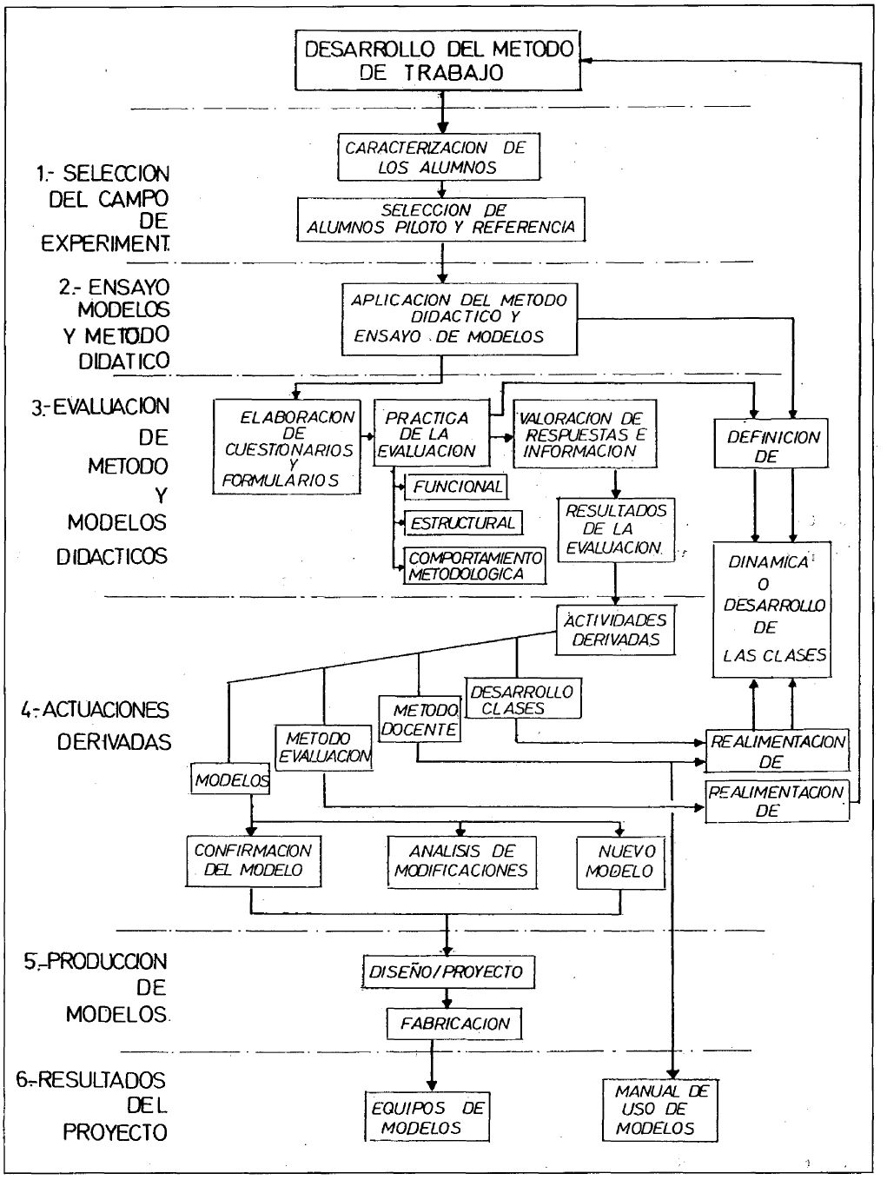

Figura 2. Descripción del método de trabajo seguido en la segunda fase (Experimentación, evaluación e implantación de recursos pedagógicos sencillos para enseñanza de la Física en centros de la ONCE) del Proyecto. Véase texto.

2.2.2. Instrumentos de evaluación y análisis

Como principal instrumento de evaluación se ha utilizado una serie de pruebas que hemos denominado «Cuestionarios Funcionales». Para cada tema del programa se diseñó un cuestionario distinto que les era propuesto a los alumnos «piloto» y «referencia» tras haber sido explicado en clase dicho tema. Con estos cuestionarios se pretendía: a) valorar la incidencia de la utilización de los modelos en la comprensión de la asignatura, b) evaluar la cumplimentación de los objetivos didácticos previstos para cada modelo. En cada cuestionario se incluían, además, una serie de preguntas sobre el siguiente tema a explicar para establecer la línea base de conocimientos de ambos alumnos. Las preguntas fueron construidas siguiendo, siempre que fue posible, los siguientes criterios:

— Enunciados sencillos.

— Incidir especialmente en cuestiones relacionadas con la capacidad de los modelos para generar representaciones mentales de lo explicado.

— Evitar la. posibilidad de respuestas memorísticas.

— Intentar ofrecer alternativas de respuesta previamente establecidas.

— Proponer alternativas de respuesta que permitiesen inferir distintos niveles de comprensión ante una misma pregunta.

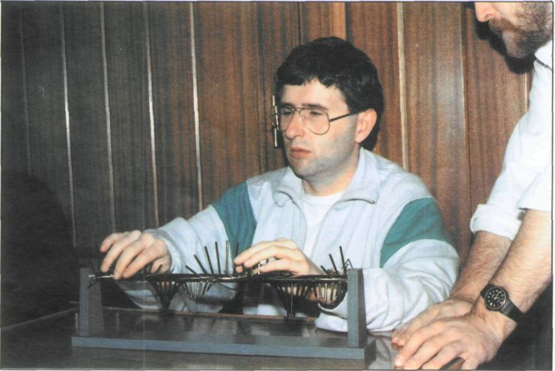

Vista parcial de los alumnos de 1er curso de la Escuela Universitaria de Fisioterapia de la ONCE en una clase de Física Aplicada durante el curso (1988-89).

Un segundo instrumento de evaluación han sido los «Cuestionarios Estructurales», contestados sólo por el alumno que previamente había manejado el modelo. El objetivo de estos cuestionarios era conocer las características físicas y posibles defectos estructurales de los modelos: tamaños adecuados, facilidad de manejo, solidez, etc. Constaban de cinco partes:

a) Un diferencial semántico (Fernández Ballesteros, 1983) que consiste en una lista de diez pares de adjetivos antónimos que se refieren a características estructurales de los modelos (tamaño, solidez, proporcionalidad, manejabilidad y familiaridad) como el siguiente:

— Pequeño 1 2 3 4 5 Grande.

Si el alumno considera que el modelo es pequeño dirá 1; si considera que es grande dirá 5.

b) Se le pedía al alumno piloto que describiese verbalmente el modelo, lo cual permitía hacer inferencias sobre las características de forma, superficiales, proporcionales relativas, etc., del mismo.

c) Se recogía información sobre aspectos concretos del modelo a través de preguntas derivadas de las notas de clase, tomadas previamente (ver instrumentos de evaluación siguientes).

d) El entrevistador le pedía al alumno que expresase libremente su opinión y sus impresiones sobre la bondad del modelo y que, en la medida de lo posible, las justificase.

e) El entrevistador aportaba su impresión sobre aspectos que no habían sido previstos.

Las «Notas de Clase», ya mencionadas anteriormente, han sido útiles al menos en dos sentidos: por un lado, han ofrecido información complementaria a la obtenida por otros medios; por otro, supusieron una fuente de datos, a partir de los cuales se formularon hipótesis que fueron puestas a prueba posteriormente. En realidad, estas observaciones proporcionaron información relevante para todos los objetivos que se han señalado anteriormente.

Otros instrumentos de evaluación utilizados han sido:

— Un «Código de Observación» (elaborado a partir de Whaler, House y Strambaugh, 1976) que permitía analizar la evolución de la dinámica de las clases y de la conducta del alumno piloto a lo largo del curso.

— Una «Escala de Actitudes» hacia el uso de modelos. Ejemplo del contenido de esta escala:

• Estaría más atento/ a en clase si tuviese a mi alcance un modelo 1 2 3 4 5.

• Introducir en clase este tipo de apoyos no la hace más entretenida 1 2 3 4 5.

— Una «Escala de Actitudes»hacia la Física como disciplina. Esta escala fue propuesta a un grupo de alumnos familiarizados con el uso de modelos y a un grupo de alumnos que habían cursado la Física sin ellos, con el fin de comprobar posibles cambios de actitud consecuentes a la introducción de los modelos en clase. Ejemplo del contenido de esta escala:

• Las clases de Física siempre me han resultado amenas 1 2 3 4 5

• La Física es muy importante en la formación de un fisioterapeuta

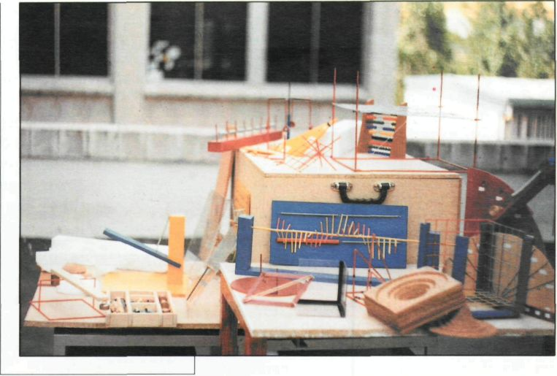

Algunos de los prototipos de modelos construidos en la primera fase del Proyecto.

— Un «Cuestionario» para una valoración global del curso, que abordaba diversas variables (concepción genera: de la enseñanza recursos didácticos puestos en juego, estructuración de la materia, métodos de evaluación, etcétera).

— «Entrevistas» semiestructuradas, elaboradas con el fin de analizar las concepciones de la materia generadas como consecuencia del uso de los modelos.

En última instancia, la información obtenida a partir de todas estas fuentes nos ha permitido diseñar y fabricar las versiones definitivas de los modelos y llegar a una serie de conclusiones importantes que se exponen en lo que sigue.

3. RESULTADOS

3.1. Resultados de la Primera fase

3.1.1. Construcción de prototipos

Como resultado del trabajo realizado durante la primera fase, se construyeron 30 prototipos, agrupables en las siguientes categorías: cuestiones geométricas, cuestiones plano-espaciales, magnitudes vectoriales, estática-dinámica, electrostática-electrodinámica, luz-ondas y material auxiliar. En la foto anterior se puede ver parte del conjunto de prototipos construidos.

3.1.2. Definición y funciones de los modelos

Un modelo es un objeto o un conjunto de objetos con carácter constructivo y dinámico que permite que el alumno pueda seguir táctilmente las explicaciones del profesor, responder a sus preguntas y realizar ejercicios por sí mismo. No son representaciones estáticas y acabadas de fenómenos o conceptos, sino sistemas que en las manos del estudiante juegan el mismo papel que el esquema que el profesor va construyendo en la pizarra en el curso de su explicación. Los modelos permiten abordar conceptos, fenómenos, sistemas de representación, etc., y persiguen como objetivo central la construcción de una representación mental por parte del alumno como consecuencia de la comprensión de la explicación del profesor, imagen mental gracias a la cual podrá realizar sus propias abstracciones y generalizaciones. Aunque los modelos realizados pretenden cubrir los aspectos esenciales de un curso de Física Aplicada de carácter general, se ha hecho especial énfasis en todo aquello que tiene naturaleza tridimensional y espacial, ya que ahí reside la mayor dificultad del alumno ciego para comprender la Física.

Las funciones de estos modelos pueden ser consideradas desde distintos puntos de vista:

a) Desde el punto de vista disciplinar y didáctico:

a.1) Un primer grupo de modelos ha sido diseñado con el fin de materializar y analizar fenómenos o conceptos cuyas representaciones físicas son difícilmente perceptibles por un ciego (ondas, campos magnéticos, pozos de potencial, etcétera).

a.2) Otro grupo de modelos presenta situaciones físicas que el alumno ciego puede analizar y experimentar (modelos de palanca, plano inclinado, reflexión y refracción de la luz, etcétera).

a.3) Un tercer grupo de modelos tiene que ver con los sistemas de representación espacial y con el carácter geométrico de los conceptos y magnitudes (sistemas de representación bidimensional y tridimensional, operaciones con vectores, equilibrios, etcétera).

a.4) Por último, existe un conjunto de «materiales auxiliares» que complementan a los modelos en puntos concretos del programa (instrumentos de medida, gráficas en relieve, etcétera).

b) Desde el punto de vista psicológico:

b.1) Los modelos generan representaciones mentales en los alumnos ciegos que resultan casi siempre indispensables para la compresión de fenómenos o conceptos físicos y que facilitan posteriores generalizaciones y abstracciones.

b.2) Los modelos hacen que sean accesibles al alumno conceptos espaciales y tridimensionales que de otra forma no podría asimilar.

b.3) Los modelos evitan que el alumno tenga que recurrir a procedimientos de aprendizaje memorísticos.

b.4) La posibilidad de «tener el modelo entre las manos» permite liberar recursos cognitivos que el alumno puede utilizar con otros fines.

b.5) El uso del modelo hace que el alumno mantenga la concentración, reduciendo las posibilidades de pérdida de atención, que son altas si el aprendizaje es puramente verbal.

Esta enumeración de funciones es, en gran medida, un producto de nuestra propia experiencia, y conviene adelantar que, dado el carácter abierto de la mayor parte de los modelos, debe ser el propio profesor, a partir de su experiencia en el aula y su concepción de la enseñanza, quien las defina.

3.2. Resultados de la segunda fase

Es importante recordar que los modelos se han experimentado y se ha evaluado su utilidad didáctica con los prototipos y no con las versiones definitivas fabricadas en la U.T.T. (ver. 3.2.8).

El proceso de experimentación y evaluación ha permitido llevar a cabo importantes modificaciones en muchos de los prototipos y desechar aquéllos cuya utilidad no hemos podido confirmar. La valoración de los resultados de la experimentación y de los medios de evaluación utilizados nos permite pensar que casi todos ellos han aportado datos relevantes de cara a los objetivos planteados. Una exposición detallada de los resultados de esta investigación y de los procedimientos de análisis utilizados exigiría mayor extensión de la que es propia de una publicación como ésta. Por ello, en este apartado nos limitaremos a describir aquellos aspectos de nuestros resultados con mayor apoyo empírico. Así, procederemos a exponer brevemente los principales datos que cada uno de los instrumentos de evaluación nos ha proporcionado.

3.2.1. Cuestionarios funcionales

El análisis diferencial del rendimiento de los alumnos «piloto» y «referencia» en estas pruebas permite afirmar que el uso de modelos durante las clases conduce claramente a la construcción de representaciones mentales de los fenómenos o conceptos físicos, dependiendo la profundidad de esas representaciones de variables tales como la complejidad del concepto ilustrado por el modelo, los conocimientos previos del alumno, etc. (Sevilla et al., 1989).

3.2.2. Cuestionarios estructurales

El análisis de los resultados de los cuestionarios estructurales indicó que la valoración global de las características estructurales de los modelos por parte del alumno piloto fue positiva. La característica más negativa de los modelos fue su fragilidad, lo cual no es sorprendente si se tiene en cuenta que el alumno trabajaba con prototipos elaborados siempre de forma artesanal. Se llegó a la conclusión de que las características más positivamente valoradas están relacionadas con su funcionalidad y su sencillez. La información derivada del análisis pormenorizado de estos cuestionarios representó uno de los criterios más sólidos a la hora de estudiar modificaciones en el diseño de los prototipos.

La valoración global de las características estructurales de los modelos a partir del diferencial semántico se muestra en el siguiente cuadro:

 | 5 | 4 | 3 | 2 | 1
Tamaño | .......
Proporcionalidad | ...............
Manejabilidad | ..................
Solidez | .....................
Familiaridad | ...................................
Funcionalidad | ...............................
Resistencia | .....................
Comprensibilidad | ...................................
 | 5 | 4 | 3 | 2 | 1

El resultado obtenido es satisfactorio puesto que, excepto para el «tamaño», cuya valoración ideal sería 3, la valoración ideal del resto de las características sería 1.

3.2.3. Notas de clase

Han proporcionado información de varios tipos:

a) Por una parte, nos han puesto en contacto con fenómenos de naturaleza psicológica a los cuales difícilmente podríamos haber accedido con instrumentos de análisis más formalizados. Por ejemplo:

— Determinadas variables del alumno pueden influir en el aprovechamiento que el mismo obtenga de los modelos: el mayor o menor dominio de las estrategias de exploración táctil (lo que posibilita que las explicaciones se sigan más o menos fácilmente) y la edad en que se contrajo la ceguera son variables cuya influencia se ha podido constatar.

— La estabilidad de los marcos de referencia en el espacio táctil es importante en la construcción de representaciones mentales adecuadas. Esta observación nos condujo a diseñar y construir una solución para estabilizar los modelos.

El análisis de este tipo de fenómenos no constituyó un objetivo del proyecto, por lo cual no profundizaremos aquí sobre posibles interacciones entre ellos o sobre la pertinencia de haber analizado otros.

b) La información derivada de las notas de clase sugirió ideas originales sobre la forma más adecuada de introducir y utilizar los modelos en clase:

— El alumno piloto era más capaz de seguir la explicación de clase tras un tiempo previo de familiarización con el modelo. Este tiempo es del orden de uno o dos minutos, dependiendo de la complejidad del modelo.

— Las gráficas en relieve (funciones, por ejemplo) son comprendidas más profundamente y con mayor rapidez si el alumno ha manejado previamente el modelo correspondiente a dicho fenómeno. En algún caso, la comprensión de una representación de resultados sólo es posible si se trabaja antes con el modelo.

— Las descripciones verbales pormenorizadas del modelo por parte del alumno proporcionan al profesor información sobre el grado de comprensión alcanzado.

3.2.4. Código de observación

El código de observación ha funcionado a lo largo de la segunda fase del proyecto como un mecanismo de realimentación respecto a las condiciones en que éste se iba desarrollando. En este sentido, nos ha proporcionado algunos datos importantes:

a) Las explicaciones del profesor se desligaban paulatinamente del alumno piloto a medida que el curso avanzaba, como muestra el resultado obtenido al medir la evolución a lo largo del curso (dividido en cuatro períodos) del tiempo de explicación ordinaria del profesor al grupo:

Período | 1.° | 2.° | 3.° | 4.°
Tiempo explicación al grupo (% del total) | 29 | 52 | 77 | 88

b) El hecho anterior puede depender, en gran medida, de la progresiva autonomía funcional del alumno piloto. Esto es, las respuestas de exploración de los modelos cada vez son menos dependientes de las instrucciones previas del profesor.

c) Por otro lado, el perfil de respuesta del alumno piloto es más heterogéneo a medida que avanza el curso. Este progreso hacia la diversidad de respuestas sin que disminuya significativamente el tiempo de exploración se produce a costa de una disminución drástica en el porcentaje de tiempo que el alumno piloto permanece inactivo respecto al modelo ante interpelaciones directas del profesor (60 por 100 al comienzo del curso y 39 por 100 al final del mismo).

d) La evolución de las respuestas, del alumno piloto en la de exploración táctil del modelo, ajustadas a la explicación del profesor fueron:

Oct.-Dic. = 85% Ene.-Mar. = 91% Abr.-May. =100%

y aunque esos porcentajes no lo muestran con evidencia, las pautas de exploración son cada vez más congruentes con las explicaciones o preguntas del profesor si se tiene en cuenta la creciente complejidad de los fenómenos y conceptos abordados a medida que avanza el curso.

Todos estos resultados tienen, desde nuestro punto de vista, una naturaleza correlacional, e indican que la introducción de los modelos en una clase no habituada a este tipo de recursos didácticos, supone un beneficio progresivo a medida que la dinámica de las clases y la relación del alumno con los modelos mejoran. Según las observaciones realizadas se alcanza un nivel prácticamente rutinario en unas pocas sesiones de clase.

3.2.5. Escalas de actitudes

Los resultados del análisis de las escalas de actitudes apuntan en las siguientes direcciones:

a) Actitudes hacia el uso de modelos: los modelos son acogidos por el grupo muy positivamente y la asignatura, así entendida, resulta más atractiva. Teniendo en cuenta que la máxima puntuación posible en esta escala es 70, la media del grupo es 55, situándose el 70 por 100 del grupo por encima de esta puntuación. La media de los aspectos de la escala directamente relacionados con el uso de modelos fue superior (4,15) a la media de aquéllos que tenían que ver con la actitud hacia la materia (3,65) aunque la diferencia puede tener poco significado estadístico.

b) La actitud hacia la Física como disciplina es más positiva en el grupo de alumnos familiarizados con el uso de modelos que en un grupo que había cursado las asignaturas sin utilizarlos. La diferencia entre las medias de ambos grupos es estadísticamente significativa con una confianza superior al 90 por 100, tal y como muestra el cuadro siguiente:

Alumnos | Media (D.S.)
Alumnos familiarizados con los modelos n = 7 | 63,28 (8,27)
Alumnos no familiarizados con los modelos n = 6 | 54 (7,09)

t = 2,01 p < .10

3.2.6. Entrevista

Los alumnos familiarizados con los modelos tienden a concepciones personales de la asignatura, utilizan más términos físicos y lo hacen con más propiedad que los no familiarizados.

3.2.7. Pruebas de evaluación

El análisis de los exámenes ordinarios y de algunas pruebas específicas a las que han sido sometidos los alumnos, muestra que el uso de los modelos hace mejorar considerablemente el rendimiento escolar en un sentido convencional. A modo de ejemplo se exponen en los dos cuadros siguientes los resultados obtenidos en dos pruebas (clásicamente «exámenes») a que fueron sometidos los alumnos de la Escuela de Fisioterapia y un grupo de estudiantes videntes escogidos al azar entre los de 1ª de la Facultad de Ciencias de la Universidad Autónoma de Madrid (U.A.M.). La «Prueba Inicial» se realizó el primer día de incorporación de los alumnos a clase. La siguiente es el primer parcial del curso. En ambos casos todos los alumnos podían tomarse el tiempo que deseasen para responder al cuestionario, de tal forma que ese tiempo ha sido uno de los parámetros investigados.

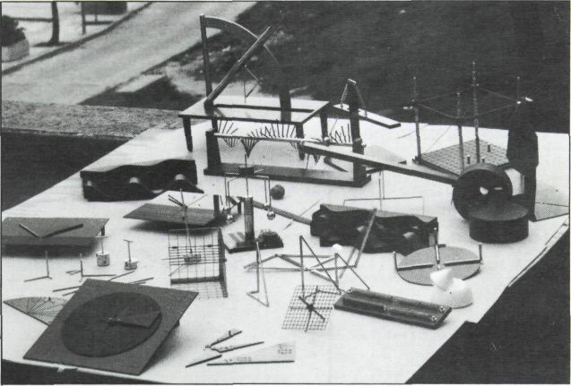

Foto 3. Algunos de los modelos resultado de este Proyecto una vez fueron fabricados profesionalmente en la Unidad Tiflotécnica (U.T.T.) de la ONCE de Madrid.

PRUEBA INICIAL
 | Deficientes visuales | Videntes
Nota media | 3,05 | 5,25
% Aprobados | 14 | 70
Tiempo medio | 35 min. | 17 min.
PRIMER PARCIAL
 | Deficientes visuales | Videntes
Nota media | 5,3 | 4,6
% Aprobados | 58 | 40
Tiempo medio | 102 min. | 49 min.

3.2.8. Modelos fabricados

La versión profesional de los modelos ha sido fabricada por la U.T.T. de la ONCE. El número total de modelos es 33 y se ha fabricado una preserie de 16 conjuntos. En la fotografía anterior se pueden ver algunos de los modelos.

4. CONCLUSIONES

La integración de todos estos resultados parciales nos ha permitido llegar a una serie de conclusiones que se exponen a continuación:

4.1. Los modelos son claramente útiles desde el punto de vista didáctico.

Podemos aducir, entre otras, las siguientes razones:

a) Generan representaciones mentales operativas de los fenómenos, conceptos, leyes o sistemas ilustrados.

b) Hacen posible que el alumno ciego pueda comprender conceptos con alto contenido espacial y tridimensional.

c) Cuando el alumno lleva a cabo tareas concretas en el proceso de aprendizaje, la utilización del modelo le permite liberar recursos para aplicarlos a otras operaciones mentales.

d) En consecuencia, provocan una tendencia a la integración de ideas, a la abstracción y a la generalización conceptual.

e) Actúan como focalizadores de la atención del alumno hacia las explicaciones del profesor.

4.2. Los modelos tienen una clara incidencia sobre variables no cognitivas del alumno

a) Mejoran la actitud hacia la materia.

b) Incrementan la motivación.

4.3. El uso de modelos no altera sustancialmente el ritmo de las clases y aumenta las posibilidades de diálogo entre alumno y profesor

En consecuencia, las clases resultan más amenas y el profesor puede disponer con facilidad de información sobre el estado de conocimiento de los alumnos.

4.4. El carácter abierto y constructivo de los modelos permite que sean puestos al servicio de diversas concepciones de la enseñanza

4.5. Los modelos también se han mostrado útiles con alumnos deficientes visuales así, como con alumnos con visión normal

4.6. Por último, hemos de señalar la posibilidad de que el concepto de «modelo» sea también aplicable en la enseñanza de otras ciencias a deficientes visuales

La posibilidad de que los deficientes visuales alcancen, o al menos tenga la posibilidad de alcanzar, niveles educativos cada vez más altos depende, en gran medida, del énfasis que se ponga en los medios que les permiten acceder a la información (principalmente a la de mayor contenido espacial y geométrico) y en el análisis de sus representaciones de la realidad. El proyecto que aquí se ha presentado responde a este punto de vista y supone, en nuestra opinión, el comienzo de una línea de trabajo que puede tener importantes proyecciones en éste y en otros ámbitos educativos.

AGRADECIMIENTOS

Los autores agradecen el apoyo continuo recibido de la ONCE, especialmente de la Escuela Universitaria de Fisioterapia y de la Unidad Tiflotécnica. Asimismo, reconocen la constante colaboración de los alumnos de 1er curso de la Escuela de Fisioterapia de las promociones 1985-88, especialmente de Salvadora, Joseba, Beatriz y Sebastián.

REFERENCIAS BIBLIOGRÁFICAS

BENTZEN B.L. (1982): «Tangible graphic displays in the education of blind persons», en Tactual Perception: A Sourcebook, Schiff, W. y Foulke, E. (Eds.), New York, Cambridge University Press.

CROMER A.M. (1984): Physics for the Life Sciences, 2ª edición (New York, McGraw-Hill Book Co.). Traducción castellana: «Física para las Ciencias de la vida » (Reverte, Barcelona, 1984).

LUCCHI, L.; MALONE L. y OLSON M.R. (1986): «Curricular adaptations: Science», en Foundations of Education for Blind and Visually Handicapped Children and Youth, Scholl, G.T. (Ed.), (New York, American Foundation for the Blind)

Ballesteros R.: Psicodiagnóstico (Madrid, U.N.E.D.).

FRAIBERG S. (1977): Insights for the Blind (New York, Basic, Books).

FURTH H.G. (1966): Thinking without Language: «Physichological Implications of Deafness» (New York, Free Press). Traducción Castellana: «Pensamiento sin Lenguaje»: Implicaciones Psicológicas de la Sordera (Madrid, Marova, 1981).

HATWELL Y. (1966). «Privation Sensorielle et Intelligence» (París, Presses Universitaires de France).

KANE J.W. y STERNHEIN, M.M. (1984): Physics (New York, J. Wiley & Sons). Traducción castellana: Física (Reverte, Barcelona, 1984).

KENNEDY, J.M, (1982): «Haptic pictures», en Tactual Perception: A Sourcebook, Schiff, W. y Foulke, E. (Eds.), (New York, Cambridge University Press).

Rosa A.; Ochaita, E.; Fernandez, E.; Huertos, J.A. y Asensio, M. (1986): «Aspectos Cognitivos del Desarrollo Psicológico de los Ciegos» (Madrid, C.I.D.E.).

ROSSI, P. (1986): «Curricular adaptations: Mathematics», en Foundations of Education for Blind and Visually Handicapped Children and Youth, Scholl G. T. (Ed.), (New York, American Foundation for the Blind).

Sánchez, C; Sevilla, J. y Ortega J. (1987). «Recursos pedagógicos sencillos para el desarrollo de la asignatura Física Aplicada», Informe inédito (Madrid, Escuela Universitaria de Fisioterapia de la ONCE).

SCHIFF, W. (1982): «A user's view of tangible graphics: The Louisville Workshop», en Tactual Perception. A Sourcebook, Schiff, W. y Foulke, E. (Eds.), (New York, Cambridge University Press).

Sevilla J.; Ortega, J.; Blanco F. y SÁNCHEZ, C: «Improvements on the learning of Physics and Mathematics spatial concepts by blind students», aceptado para publicación en Journal of Visual Empairment and Blind-ness.

Wahler R.G.; House, A.E. y Strambaugh, E.E. (1976): Ecological Assessments of Child Problem Behavior (New York, Pergamon Press).

